RANCANG BANGUN ALAT BANTU PEMOTONGAN PADA PLAT BERBENTUK CIRCLE MENGGUNAKAN PLASMA CUTTING
(Perawatan dan Perbaikan)

Diajukan untuk Memenuhi Syarat Menyelesaikan
Pendidikan Diploma III Jurusan Teknik Mesin
Politeknik Negeri Sriwijaya

Disusun oleh :
ABDUL RACHMAN HAKIM
061630200799

POLITEKNIK NEGERI SRIWIJAYA
PALEMBANG
2019

RANCANG BANGUN ALAT BANTU PEMOTONGAN PADA PLAT BERBENTUK CIRCLE MENGGUNAKAN PLASMA CUTTING

Oleh :
Abdul Rachman Hakim
061630200799

Disetujui Oleh:
Dosen Pembimbing 1 Dosen Pembimbing 2

Ir. Safei, M.T. Ir. H. Sailon, M.T.
NIP: 196601211993031002 NIP: 196005041993031001

Mengetahui
Ketua Jurusan Teknik Mesin

Ir. Sairul Effendi., M.T.
NIP:196309121989031005

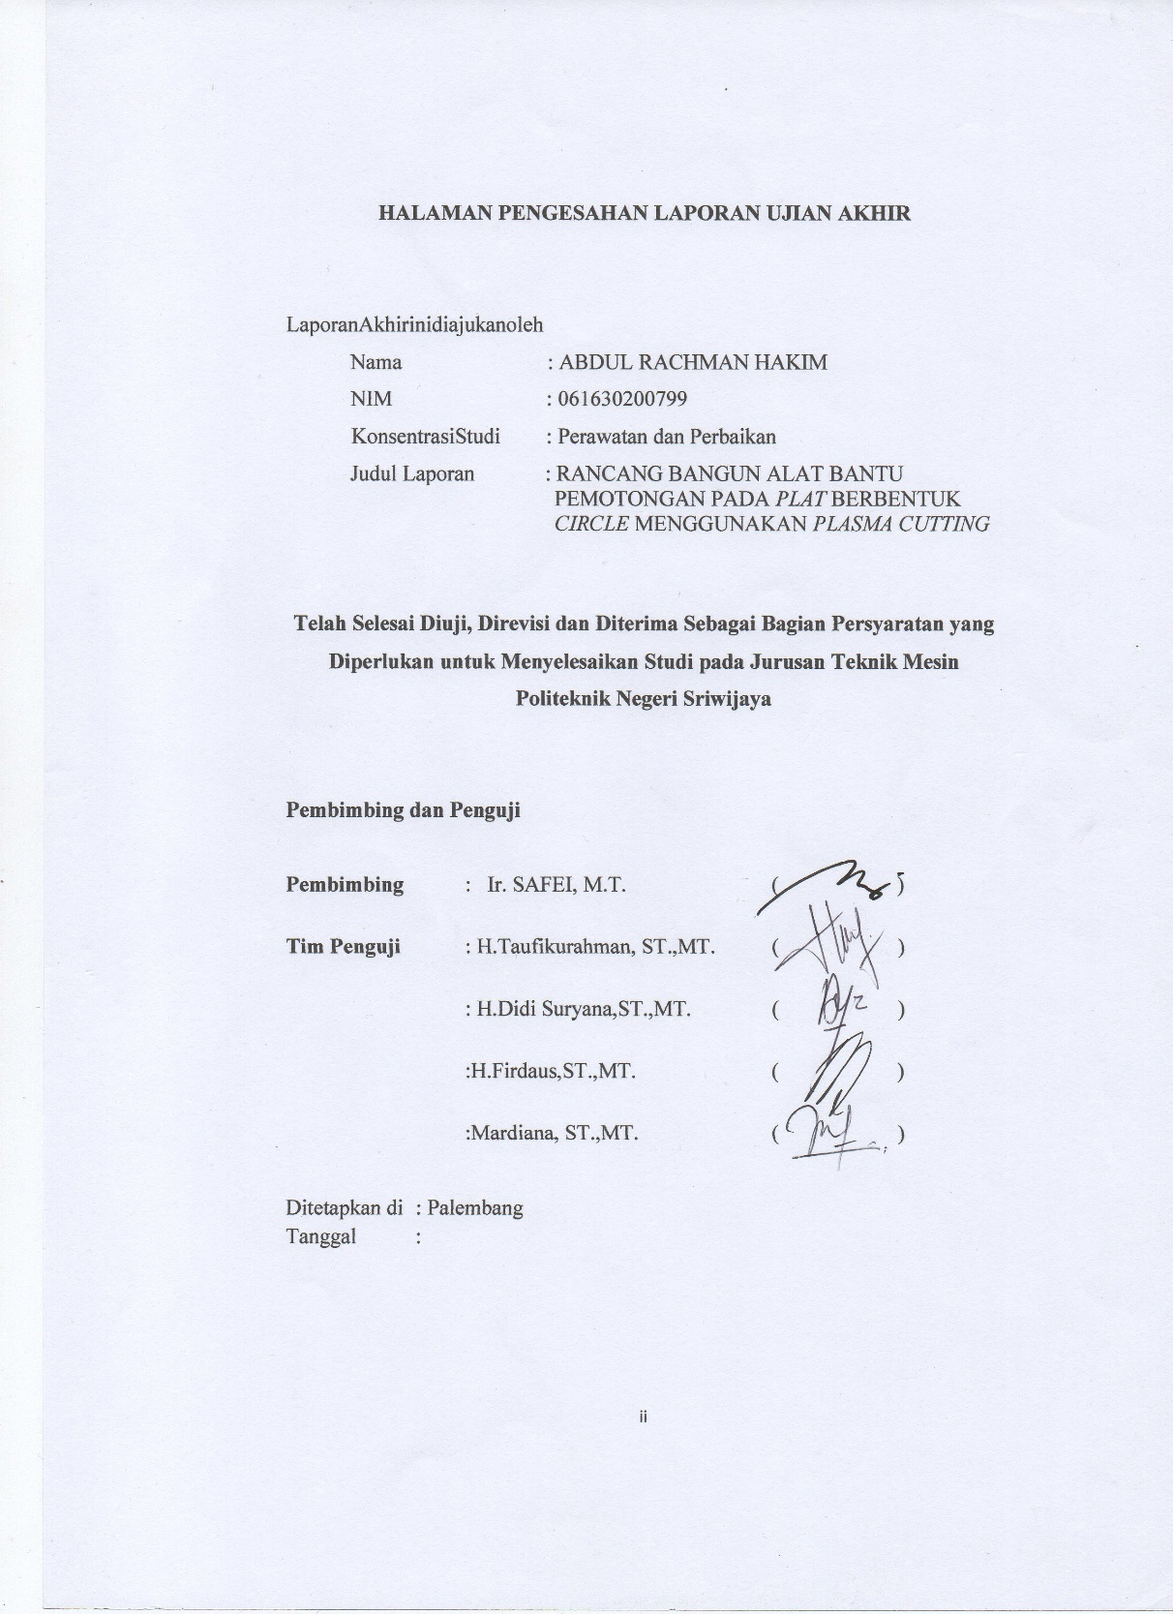

MOTTO

- “ketika kamu sedang terjatuh jangan lupa untuk bangkit, jangan banyak berhenti kalau kamu banyak berhenti maka akan timbul rasa malas dan lupa dengan tujuan kamu sebelumnya.”

- “dalam hidup ini jangan banyak alasan, nanti anda akan terjebak dengan alasan yang selalu anda kedepankan.”

- “semangat jangan ada kata menyerah, apa lagi menyerah dengan keadaan yang telah terjadi.”

Kupersembahkan kepada :
- Kedua orang tuaku yang tercinta
- Kakak, adik, ayuk dan seluruh keluarga besarku HMJ MESIN
- Teman – teman satu angkatan yang suda mensuport dalam pembuatan alat dan pengerjaan laporan
- Dosen dan seluruh staff
- Almamaterku

ABSTRAK

Nama : Abdul Rachman Hakim
Konsentrasi Studi : Perawatan dan Perbaikan
Program Studi : Teknik Mesin
Judul LA : RANCANG BANGUN ALAT BANTU PEMOTONGAN PADA PLAT BERBENTUK CIRCLE MENGGUNAKAN PLASMA CUTTING

(2019: + Daftar Gambar + Daftar Tabel + Lampiran)

Laporan ini berjudul Rancang Bangun Alat Bantu Pemotongan Pada Plat Berbentuk Circle Menggunakan Plasma Cutting. Tujuan pembuatan alat ini adalah untuk mempermudahkan dalam proses kerja perindustrian khusus nya dalam bidang pemotongan plat circle (lingkaran). Alat ini menggunakan Plasma Cutting sebagai komponen untuk memotong plat berbentuk lingkaran, yang dimana hand torch nya berputar sesuai diameter yang kita inginkan dengan menggunakan frame. Dengan menggunakan alat ini, kita dengan mudah memotong plat berbentuk lingkaran

ABSTRACT

Nama : Abdul Rachman Hakim
Konsentrasi Studi : Maintenance and Repair
Program Studi : Mechanical Engineering
Judul LA : DESIGN AND DEVELOPMENT OF CUTTING SHAPES IN CIRCLE FORM PLATES USING PLASMA CUTTING

(2019: + Picture List + Tabel List + Attachment)

This report is titled Designing Cutting Tools on Circle-Shaped Plates Using Plasma Cutting. The purpose of making this tool is to facilitate it in the special industrial work process in the field of cutting circle circles (circles). This tool uses Plasma Cutting as a component to cut a circular plate, where the hand torch rotates according to the diameter we want by using frames. By using this tool, we easily cut a circular plate

KATA PENGANTAR

Dengan mengucap puji dan syukur atas kehadiran Allat SWT, karena atas limpah dan hidayahnya-Nya lah penulisan Laporan Tugas Akhir ini dapat diselesaikan tepat pada waktunya yang merupakan salah satu syarat didalam menyelesaikan program Sarjana Terapan pada Politeknik Negeri Siwijaya.penulis rangkum dalam sebua Laporan Akhir yang diberi judul “RANCANG BANGUN ALAT BANTU PEMOTONGAN CIRCLE MENGGUNAKAN PLASMA CUTTING”
Dalam penulisan Laporan Tugas Akhir ini, penulis mengalami berbagai macam kendala, namun berkat karunia-Nya dan bantuan serta dorongan dari berbagai pihak, akhirnya penulisa dapat menyelesaikan Laporan Tugas Akhir ini.
Penulis menyadari bahwa dalam penyusunan Laporan Tugas Akhir ini masih banyak terdapat kekurangan karena masih terbatasnya pengetahuan yang penulis iliki, maka dari itu penulis mengharapkan kritik dan saran yang sifatnya membangun dan memotivasi dari pembaca demi kesempurnaan Laporan Tugas Akhir ini.
Dengan terselesaikannya Tugas Akhir ini, penulis mengucapkan terima kasih kepada:
- Allah SWT, karena rahmat dan anugerah-Nya diberikan kesematan dan kesehatan dari-Nya penulis mampu melaksanakan kerja praktek dan menyelesaikan laporan kerja praktek yang penulis buat
- Orang tua dan keluarga yang memberikan dukungan dan doanya.
- Bapak Dr.Ing. Ahmad Taqwa selaku Direktur Politeknik Negeri Sriwijaya.
- Bapak Ir. Sairul Effendi, M.T. selaku Kepala Jurusan Teknik Mesin Politeknik Negeri Sriwijaya.
- Bapak Ir. Safei, M.T. Selaku Pembimbing 1 yang telah dengan sabar, tulus dan ikhlas dalam meluangkan waktu, tenaga dan pikiranya dalam membimbing penulis dalam menyelesaikan Proposal Laporan Tugas Akhir ini.
- Bapak Ir. H. Sailon, M.T. Selaku Pembimbing 2 yang telah dengan sabar, tulus dan ikhlas dalam meluangkan waktu, tenaga dan pikiranya dalam membimbing penulis dalam menyelesaikan Laporan Tugas Akhir ini.
- Segenap dosen pengajar Jurusan Teknik Mesin Program Studi Perawatan dan Perbaikan Politeknik Negeri Sriwijaya, terima kasih atas bimbingan dan ilmu yang diberikan selama proses perkulihan.
Penulis berharap semoga Laporan Akhir ini dapat bermanfaat bagi rekan-rekan untuk dijadikan referensi. Penulis menyadari bahwa laporan ini masih banyak kesalahan dan kekuranganm untuk itu kritik dan saran yang bersifat membangun sungguh sangat penulis harapkan demi kesempurnaan laporan ini.

Palembang, Juli 2019

Penulis

DAFTAR ISI

Halaman
HALAMAN JUDUL i
HALAMAN PENGESAHAN ii
MOTTO iii
ABSTRAK iv
KATA PENGANTAR vi
DAFTAR ISI vii
DAFTAR GAMBAR ix
DAFTAR TABEL xii
BAB I PENDAHULUAN
- Latar Belakang l
- Permasalahan dan Pembatasan Masalah 2
- Tujuan dan Masalah 3
1.3.1 Tujuan 3
1.3.2 Manfaat 3
- Metode Rancang Bangun 4
- Sistematika Penulisan 4
BAB II TINJAUAN PUSTAKA
- Dasar Dalam Penelitian Bahan 6
- Kriteria Dalam Pemilihan Komponen 7
- Plasma Cutting 7
2.3.1 Prinsip Kerja Plasma Cutting 9
2.3.2 Bagian-bagian Plasma Cutting 9
2.3.3 Kelebihan Plasma Cutting 9
2.3.4 Kelemahan Plasma Cutting 10
- Alumunium 10
- Motor Listrik AC 10
2.5.1 Jenis-jenis Motor AC 10
- Electromagnet 11
- Bantalan (Bearing) 12
- Push Button Swich 13
- Baut dan Mur 13
- Adaptor 14
- Proses Pemesinan 15
2.11.1 Mesin Bubut 15
2.11.2 Mesin Milling 16
2.11.3 Mesin Bor 17
- Perawatan dan Perbaikan 18
BAB III PERENCANAAN
- Diagram Aliran Proses 19
- Kontruksi Dasar Alat Bantu Pemotongan Circle pada Plat Menggunakan Plasma Cutting 20
3.2.1 Plasma Cutting 21
3.2.2 Roller (mistar) 22
3.2.3 Bantalan 22
3.2.4 Electromagnet 22
3.2.5 Motor Listrik AC 23
3.2.6 Push Botton Switch (Saklar Tombol Tekan) 24
3.2.7 Round Teflon 24
3.2.8 Adaptor 25
BAB IV Perawatan dan Perbaikan
- Perngertian Perawatan dan Perbaikan 26
- Tujuan Perawatan dan Perbaikan 27
- Perawatan dan Perbaikan 27
- Aktivitas Perawatan 28
- Perawatan Komponen 29
4.5.1 Mesin Las Plasma Cutting 29
4.5.2 Motor Listrik AC 31
4.5.3 Mur dan Baut 32
4.5.4 Push Botton Switch (Saklar Tombol Tekan) 34
- Perbaikan Komponen 34
4.6.1 Bearing 34
4.6.2 Round Teflon 34
4.6.3 Plasma Cutting 35
- Kelebihan dan Kekurangan Alat Bantu Pemotongan Plat Berbentuk Circle Menggunakan Plasma Cutting 38
4.7.1 Kelebihan Alat Bantu Pemotongan Plat Berbentuk Circle Menggunakan Plasma Cutting 38
4.7.2 Kekurangan Alat Bantu Pemotongan Plat Berbentuk Circle Menggunakan Plasma Cutting 38
- Perawatan Terhadap Kerusakan – kerusakan yang sering terjadi 38
BAB V PENUTUP
- Kesimpulan 41
- Saran 42
DAFTAR PUSTAKA
LAMPIRAN

DAFTAR GAMBAR
Gambar 2.1 Mesin Las Plasma Cutting 8
Gambar 2.2 Prinsip Kerja Plasma Cutting 9
Gambar 2.3 Motor Listrik 11
Gambar 2.4 Elektromagnet 12
Gambar 2.5 Macam – macam Baut dan Mur 14
Gambar 2.6 Adaptor 14
Gambar 3.1 Desain Alat Bantu Pemotongan Circle Pada Plat Menggunakan Plasma Cutting 20
Gambar 3.2 Round Teflon 24
Gambar 4.1 Mesin Las Plasma Cutting 31
Gambar 4.2 Motor Listrik AC 32
Gambar 4.3 Baut dan Mur 33
Gambar 4.4 Bearing 34

DAFTAR TABEL

Tabel 4.1 Perbandingan Antara Perawatan dan Perbaikan 38
Tabel 4.2 Jadwal Perbandingan Pemeliharaan dan Perbaikan 40

